GÅ EFTERÅRET I MØDE I HØJ OPLØSNING, NÅR LG LANCERER TO NYE MODELLER MED ULTRA-HD

I slutningen af 2012 blev LG den første på det danske marked til at lancere Ultra HD-TV via 84LM960W. Nu følger LG op på successen med to nye modeller i 55 og 65 tommer.
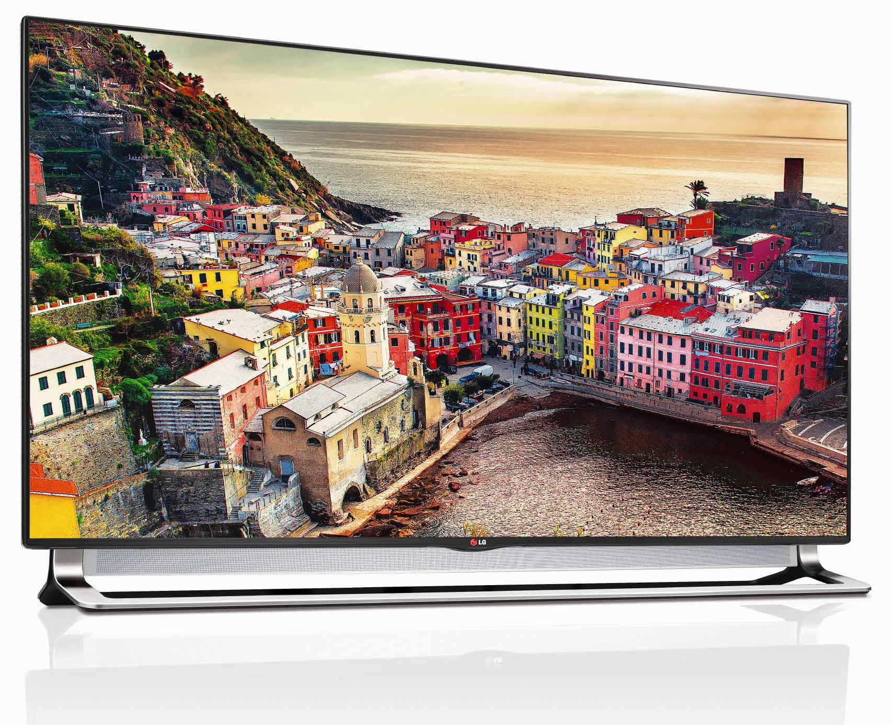
KØBENHAVN, den 4. september 2013 – I løbet af efteråret udvider LG Electronics udbuddet af tv med Ultra-HD-opløsning med to nye modeller. Topmodellen LA970W er et luksuriøst fjernsyn i elegant design spækket med funktioner og en stilren, automatisk udfoldelig 4.1-soundbar, som giver enestående lyd i et elegant design. LA965W har et retro-inspireret design, 2.1-lyd og leverer, ligesom sin storebror, en fantastisk billedkvalitet med fire gange så høj opløsning som almindelig Full HD. Begge modeller vil være tilgængelige i størrelserne 55 og 65 tommer og er udstyret med en opskaleringsfunktion, som sikrer, at lavere opløsninger kan ses i Ultra HD-opløsning.

– Vi ser i dag, at forbrugerne ønsker større tv hjemme i stuerne, men synsafstanden er stadig den samme som før, siger Erik Åhsgren, nordisk produktspecialist for Home Entertainment hos LG Eletronics. Full HD var nok, hvis den almindelige skærmstørrelse var op til 42 tommer, men nu, hvor modeller med en størrelse på 55, 65 eller helt op til 84 tommer bliver mere almindelige, vokser behovet for højere opløsning.

Fire gange fire pixels giver fantastisk billedkvalitet
Ultra HD-opløsning betyder, at antallet af pixels på skærmen er firdoblet i forhold til et tv med Full HD-opløsning. Dette giver en markant bedre oplevelse på store skærme, da billedkvaliteten er krystalklar uden synlige pixels - selv på tæt hold. LGs Ultra HD-modeller understøtter HEVC-codec, MPEG H.264/H.265, der gør det muligt at se Ultra HD-materiale direkte fra et USB-stik eller en ekstern harddisk.
Ultra HD giver en unik oplevelse, der vil forbløffe selv de mest kræsne hjemmebiograf-entusiaster. Det stilrene design med tynde kanter gør, at de nye Ultra HD-modeller vækker opmærksomhed i stuen, selv når de ikke viser noget i super opløsning.

Premium modellerne, LG 65LA970W og LG 55LA970W, bygger på LGs Nano Full LED-teknologi. Når LED-lamperne sidder opdelt i zoner på bagsiden af skærmen skabes en utrolig god kontrast og billedkvalitet. LG 65LA965W og LG 55LA965W har kant-LED, som er standard for nutidens premium-modeller. Fælles for samtlige modeller er 200Hz-teknologien, som giver en øget bevægelsesskarphed, IPS-panel til bredere synsvinkel, Local Dimming for øget kontrast, Ultra HD-opskalering, Smart-TV med Magic Remote samt Cinema 3D, hvor der medfølger fire 3D-briller og to dual play-briller.

Modellerne er forsynet med en kraftfuld dual core processor og 8 gigabyte RAM, som skaber et godt flow i Smart-TV-grænsefladen samt gør, at Smart-TV’ets apps både starter og reagerer hurtigt.

Pris og tilgængelighed
Premiummodellerne, LG 65LA970W og LG 55LA970W, er tilgængelig på det danske marked fra slutningen af august 2013 til en cirkapris på 54.999 og 39.999 kroner. De retro-designede modeller, LG 65LA965W og LG 55LA965W, lanceres i midten af september med en cirkapris på henholdsvis 44.999 og 29.999 kroner.

Højtopløselige billeder
For højtopløselige produktbilleder, kan du besøge LG’s billedarkiv og indtaste modelnavn i søgefeltet til venstre.
For mere information om produkter og tjenester, som LG lancerer på IFA, se www.lgnewsroom.com/ifa2013.

# # #

Om LG Electronics
LG Electronics, Inc. (KSE: 066570.KS) er en af verdens største og mest innovative leverandører af forbrugerelektronik, hårde hvidevarer og mobil kommunikation med 87 000 ansatte fordelt på 113 kontorer rundt om i verden. LG opnåede en global omsætning på 44.229 milliarder USD i 2012. LG Electronics består af fem forretningsenheder – Home Entertainment, Mobile Communications, Home Appliance og Air Conditioning & Energy Solutions og Vehicle Components – og er en af verdens største producenter af fladskærme, mobiltelefoner, luftvarmepumper, vaskemaskiner og køleskabe. LG Electronics har eksisteret i Norden siden oktober 1999. Den nordiske omsætning i 2012 beløb sig til ca. 1,7 mia. SEK. For mere information, besøg www.lg.com.

Om LG Electronics Home Entertainment
LG Home Entertainment Company (HE) er en ledende global producent af tv-apparater, monitorer, kommercielle skærme, audio- og videoprodukter, computere og sikkerhedssystemer. LG stræber altid efter at drive teknikken fremad med fokus på at udvikle produkter med smarte funktioner i stilrene designs, som imødegår forbrugernes behov. LG’s forbrugerprodukter inkluderer CINEMA 3D Smart TV, OLED-TV, IPS-skærme og hjemmebiografsystemer, Blu-ray-afspillere og eksterne lagringsenheder. LG’s kommercielle B2B-produkter inkluderer digital signage, videokonferencesystemer og IP-sikkerhedskameraer.

For mere information, kontakt venligst:

Susanne Persson  PR Manager  LG Electronics Nordic AB  Box 83, 164 94 Kista  Mobil: +46 (0)70 969 46 06  E-mail: susanne.persson@lge.com | Erik Åhsgren  Produktspecialist HE  LG Electronics Nordic AB  Box 83, 164 94 Kista  Mobil: +46 (0)721 629 110  E-mail: erik.ahsgren@lge.com

